Образец гжельской росписи.

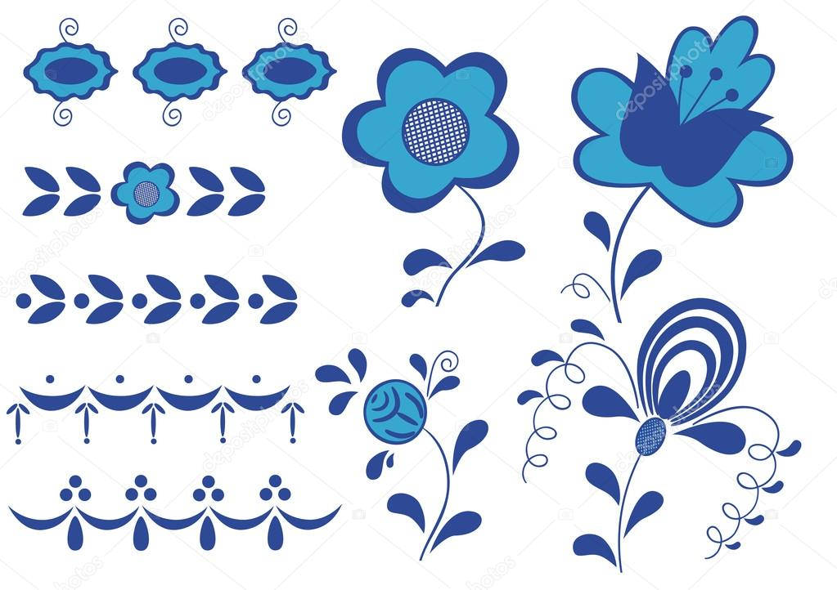

4) нанести узор тонкой кистью синей гуашью.

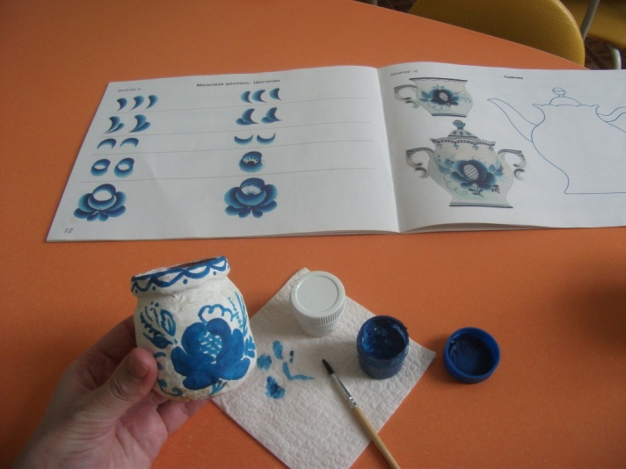

Работы детей:

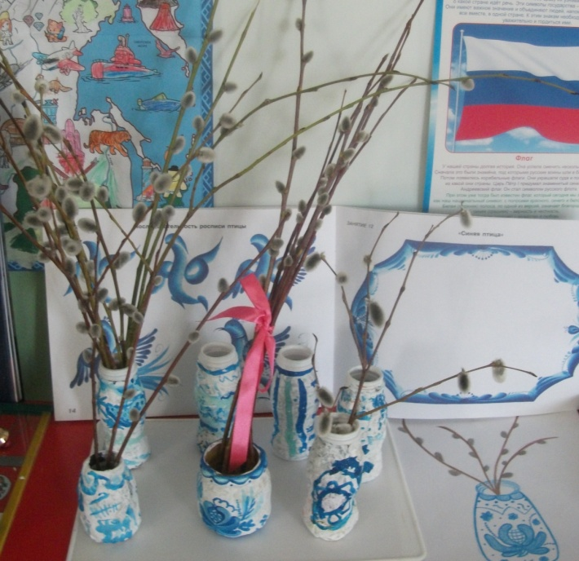

Мастер-класс подготовила

Воспитатель первой квалификационной категории разновозрастной группы «Ромашка» д/с «Журавушка»

Попелушко Татьяна Михайловна

**Наши адреса и реквизиты:**

**663517 с. Нарва,**

**ул. Кравченко д.59**

**Телефон (8-3914 9) 35-168**

**Вызов по телефонуВызов по телефонуE-mail:** [**zhuravuchka.narva@mail.ru**](mailto:zhuravuchka.narva@mail.ru)

**Мастер-класс**

ПЛАСТИЛИНОТВОРЧЕСТВО

ГЖЕЛЬ

Старший дошкольный возраст

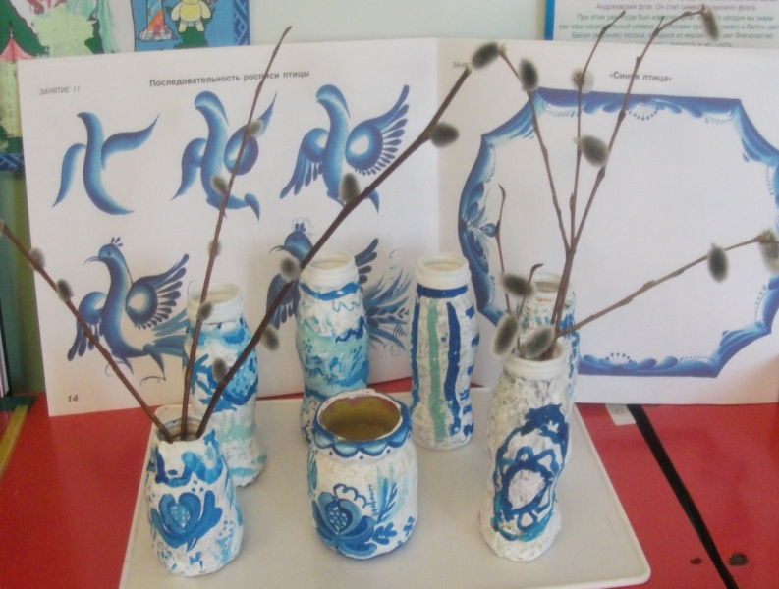

Воспитатель МБДОУ д/с «Журавушка» Красноярский край Манский район с.Нарва

Попелушко Татьяна Михайловна

Занятия лепкой предполагают, совместное творчество взрослого и ребёнка.

**Цель занятий лепки из пластилина:**

■ Вызвать у ребенка интерес к лепке.

■ Познакомить ребенка со свойствами пластилина. Пластилин имеет свойства мяться, скатываться, расплющиваться, сглаживаться.

**Задачи:**

■ Удовлетворять познавательным и творческим потребностям ребенка. Стимулировать воображение, фантазию и самостоятельность.

■ Развивать наблюдательность, чувство осязания, координацию пальцев. (Развивать мелкую моторику.)

■ вырабатывать более полные образные представления.

**Материалы и инструменты**: смешанный пластилин, водоэмульсионная латексная краска белая, доска для лепки, стаканчик из под йогурта, кисти разной толщины, гуашь, влажные салфетки.

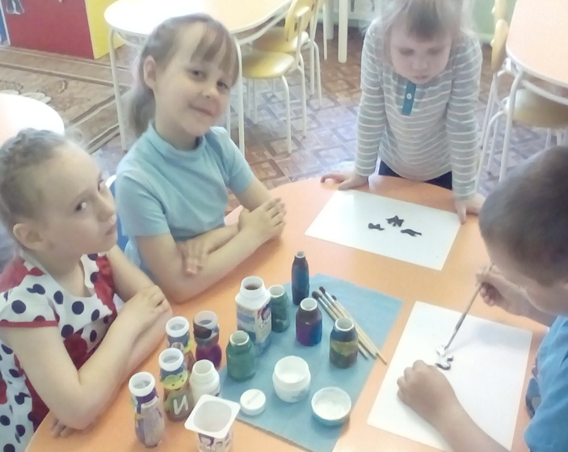

**Ход работы:**

1. Выбрать стаканчик желаемой формы.
2. Разогреть в руках пластилин. Нанести его тонким слоем на всю поверхность стаканчика. Выравнить, сглажевая подушечками пальцев, неровную поверхность.

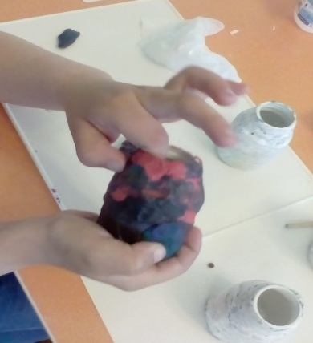

1. Покрасить стаканчик белой водоэмульсионной латексной краской. Протереть пальцы влажной салфеткой. В течение часа краска на вазочке высохнет.

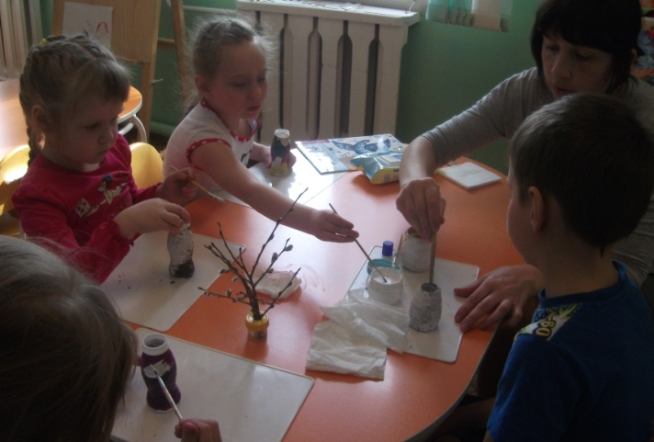

Определить необходимый узор для украшения вазочки.

